**Ejemplo de M.R.L.S**

**Predecir las ventas mensuales “Y” de una compañía en la cual sus productos no experimentan una variación estacionaria en sus ventas, como variable predictora o independiente “X” se utiliza la cantidad gastada en publicidad por la compañía en el mes bajo estudio. Es de interés ver si en efecto hay una relación entre lo gastado en publicidad y lo vendido y además, si se puede predecir lo que se venderá, como una función de lo que se esté dispuesto a gastar en publicidad.**

**La siguiente tabla muestra los valores observados, como una lista de gastos publicitarios y volúmenes de ventas de 10 meses que fueron seleccionados al azar de los archivos.**

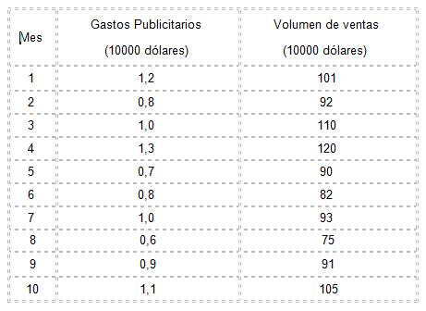

Se pide:

1. **Realice un diagrama de dispersión**  **o Nube de puntos.**

( son sólo los puntos de intersección de X e Y)

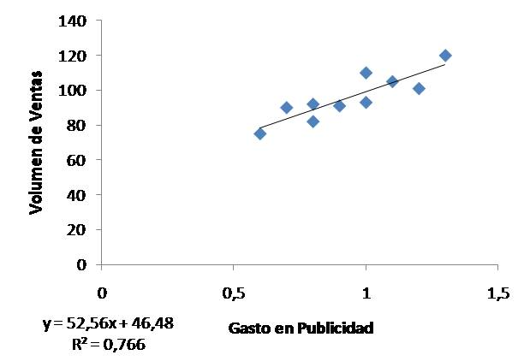

**b) Encuentre la ecuación de la recta de regresión muestral**

Para calcular ^yi=^β0+^β1xi primero debemos encontrar los valores estimados de ^β0 y ^β1, mediante

^β1=n∑xiyi−∑xi∑yi /n∑xi2−(∑xi)2

^β1= (10∗924,8−9,4∗959) / (10∗9,28−(9,4)2)

^β1= (9248−9014,6) / (92,8−88,36) =52,56

Ahora se calcula β0

^β0=¯y−^β1¯x

Primero calculamos

¯y=∑yi / n=95910=95,9

Luego

¯x=∑xi/ n=9,410=0,94

Y se sustituye

^β0=95,4−52,56∗0,94

^β0=46,49

Finalmente la ecuación de la recta estimada está dada por:

^yi=46,49 + 52,56Xi

**c) Interprete los coeficientes de regresión**

Se observan el valor obtenido de ^β1 que para una unidad adicional de gasto en publicidad las ventas aumentan en 52,56 unidades.

Antes de continuar con los incisos se debe calcular la suma de cuadrados totales que se define como

SCT=SCE+SCR

Donde la suma de los cuadrados del error y la suma de los cuadrados de la regresión son, SCE y SCR, respectivamente.

El computo de dichas cantidades se realizará mediante funciones de la muestra como de costumbre. Esto es:

SCT=∑yi2−n¯y2

SCR=^β12(∑xi2−n¯x2)

SCE=SCT−SCR

Luego:

SCT=93569−10∗(95,9)2=1600,9

SCR=(52,56)2(9,28−10∗(0,94)2)=1226,5

SCE=1600,9−1226,5=374,4

Una vez obtenidos estos resultados se pueden analizar algunas medidas de bondad del ajuste. Es decir que tan bueno es el modelo que se desea ajustar, que tanto representa los puntos)

**d) Estime las ventas mensuales promedio de la compañía cuando la cantidad gastada sea de 0,5.**

Calculamos "Y" para un valor específico de "X" usando la recta estimada

^y=46,49+52,56(0,5)

^y=72,77

Lo cual indica que para un mes particular donde se invierte 0,5 en publicidad se espera que las ventas sean de 72,77.

**e) Indique que porcentaje de variabilidad de las ventas mensuales promedio es estimada por el gasto en publicidad.**

R2=SCR / SCT

R2=1226,5 / 1600,9=0,766

Valores de r2 superiores a 0,7 corresponde la conclusión de que el ajuste es bueno y la variable independiente seleccionada es buena para predecir la variable respuesta. En este caso, se observa que el nivel de Gastos explica en un 76,6% el volumen de ventas. Lo cual es un buen ajuste.

|  |  |  |  |
| --- | --- | --- | --- |
|  |  |  |  |